Đoàn viên tiêu biểu

Được vinh dự kết nạp vào đoàn TNCS Hồ Chí Minh và lớn lên từ phong trào đoàn, cô giáo Bùi Thị Ngọc Hà- Giáo viên chi đoàn trường mầm non Việt Hưng luôn cố gắng hoàn thành tốt các nhiệm vụ chuyên môn, gương mẫu trong mọi hoạt động tại đoàn và công tác chuyên môn.Với nhiệm vụ hiện tại là giáo viên lớp mẫu giáo bé C2, trường mầm non Việt Hưng, cô giáo Bùi Thị Ngọc Hà luôn có tinh thần ham học hỏi, cố gắng phấn đấu hoàn thành công việc của một cô giáo mầm non yêu nghề, mến trẻ và nhận được rất nhiều tình cảm, sự tin yêu của phụ huynh. Để có những giờ lên lớp chất lượng hơn, thu hút sự chú ý của trẻ, bản thân cô giáo luôn luôn tìm tòi, sáng tạo những tiết dạy hay để trẻ tiếp thu một cách nhanh nhất, chăm sóc tốt và đảm bảo an toàn cho trẻ, chuẩn bị nội dung giáo án và làm đồ dùng dạy học thao giảng, thi tay nghề cơ sở đảm bảo đạt kết quả. Được sự định hướng của chi bộ nhà trường, đoàn phường , cô giáo luôn cùng tập thể Ban chấp hành tổ chức quán triệt, triển khai đầy đủ các Nghị quyết, kế hoạch của Đoàn cấp trên, chủ động thực hiện có hiệu quả các phong trào thi đua tại Chi đoàn, cụ thể là thực hiện cuộc vận động Học tập và làm theo tấm gương đạo đức Hồ Chí Minh, tổ chức sinh hoạt chính trị "Tuổi trẻ sắc son niềm tin với Đảngduy trì công trình thanh niên làm theo lời Bác, công trình thanh niên năm gắn với các phong trào an sinh xã hội .Lễ kỷ niệm 90 năm thành lập đoàn thanh niên cộng sản Hồ Chí Minh tại phường Việt Hưng ,đồng chí Bùi Thị Ngọc Hà đã vinh dự nhận được cúp lưu niệm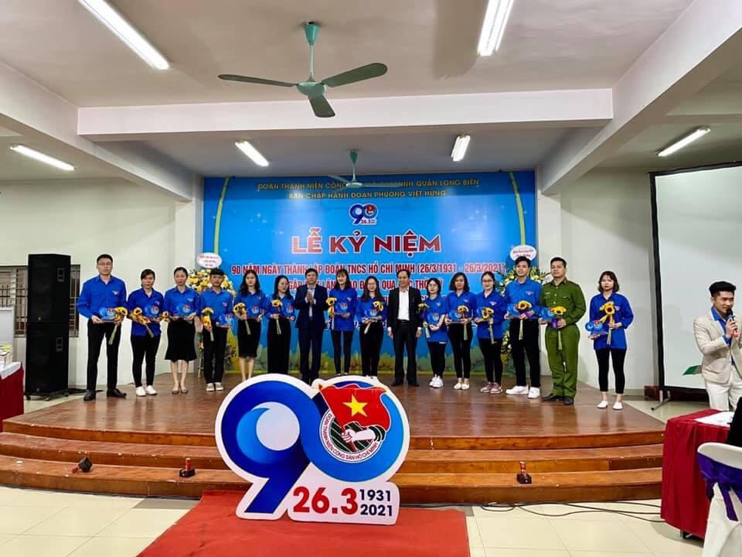
Đồng chí lên nhận cúp lưu niệm kỷ niệm ngày thành lập đoàn thanh niên cộng sản HCM

